TURAM

Büyük Veri ve İleri Analitik
Hizmetleri
Örnek Otel Analitik Raporu
320 odalı kurgusal bir resort otel senaryosu üzerinden talep tahmini, kanal performansı, RFM tabanlı misafir segmentasyonu, konu bazlı duygu analizi ve churn risk modellemesini örnekler.
Bu dokümandaki tüm sayısal değerler, kişi ve işletme bilgileri gösterim amacıyla sentetik olarak üretilmiştir.
Raporun amacı
İşletme verisinin yalnızca betimlenmesini değil, operasyonel kararları destekleyecek analitik çıktılara nasıl dönüştürülebileceğini göstermek.
ÖRNEK RAPOR | 2026

01. Yönetici Özeti
Bir bakışta örnek analitik bulgular ve öncelikli yönetim aksiyonları
Bu örnek çalışma; PMS, CRM, rezervasyon kanalları ve çevrim içi yorum verilerinin aynı karar çerçevesinde ele alınabileceğini göstermektedir. Çıktılar, tahmin, segmentasyon, metin analitiği ve churn modellemesini yönetim aksiyonlarıyla ilişkilendirecek biçimde düzenlenmiştir.
%77  8. Hafta Tahmini Doluluk  6. haftada %91 zirve | %38  Direct Web Payı  OTA payı %44 | %8  Yüksek Churn Riski  Sadakat tabanı içinde | Check-in  En Kritik Deneyim Konusu  %31 olumsuz duygu

Öne çıkan yönetim içgörüsü
Genel memnuniyet yüksek görünse de konu bazlı analiz, olumsuzluğun özellikle check-in/resepsiyon ve oda-temizlik deneyimlerinde yoğunlaştığını göstermektedir. Aynı dönemde OTA kanalındaki yüksek iptal oranı ve yüksek değerli misafirlerdeki davranışsal yavaşlama, gelir ve CRM aksiyonlarının birlikte ele alınmasını gerektirir.

Önerilen öncelikler
- Yüksek booking-pickup görülen haftalarda indirim envanterini kademeli olarak daraltmak ve fiyat korumasını güçlendirmek.
- Direct web kanalında sadakat üyesi ve tekrar misafir odaklı dönüşüm kampanyaları yürütmek.
- Check-in süresi ve oda-temizlik temas noktaları için operasyonel kök neden incelemesi başlatmak.
- Yüksek değerli fakat sıklığı düşen misafirler için kişiselleştirilmiş geri kazanım aksiyonu uygulamak.

02. Veri Kapsamı ve Analitik Yaklaşım
Veri kaynakları, veri güvenliği ve modelleme mantığı
Analizde kullanılabilecek operasyonel ve dijital veriler, Kişisel Verilerin Korunması Kanunu'na (KVKK) uygun biçimde anonimleştirilmiş veya takma adlandırılmış (pseudonymized) formatta işlenir. Kişisel kimlik bilgileri analiz öncesinde maskelenir; raporlama toplulaştırılmış düzeyde yapılır.
VERİ KAYNAKLARI  PMS ve rezervasyon  CRM ve sadakat  Web / OTA kanal verisi  Çevrim içi yorumlar | ANALİTİK  Talep tahmini  RFM segmentasyonu  Topic + sentiment  Churn modelleme | YÖNETİM AKSİYONU  Fiyat & envanter  Kanal stratejisi  Deneyim iyileştirme  CRM geri kazanım

Model notu
Bu dokümanda gösterilen model türleri ve değişkenler örnektir. Gerçek projede algoritma, veri kalitesi ve doğrulama performansına göre seçilir; açıklanabilirlik ve operasyonel kullanılabilirlik birlikte değerlendirilir.

03. Talep Tahmini, Doluluk ve Kanal Performansı
Rezervasyon hızını, kanal karmasını ve iptal davranışını birlikte okumak
Doluluk tahmininin yalnızca geçmiş doluluk oranına dayandırılması yerine; mevcut rezervasyon seviyesi, booking pickup, lead time, sezon, gün tipi, fiyat, kanal karması ve iptal davranışı birlikte ele alınabilir.

Örnek değişken seti
Değişken grubu | Örnek göstergeler
Talep sinyalleri | On-the-books doluluk, son 7/14/30 günlük booking pickup, ortalama booking lead time
Fiyat & envanter | ADR, oda tipi müsaitliği, promosyon/indirim durumu
Takvim | Haftanın günü, ay/sezon, resmi tatil veya yerel etkinlik göstergesi
Dağıtım kanalı | OTA payı, direct website payı, tur operatörü payı
İptal davranışı | Genel iptal oranı ve kanal bazlı iptal oranları

8 haftalık örnek doluluk tahmini
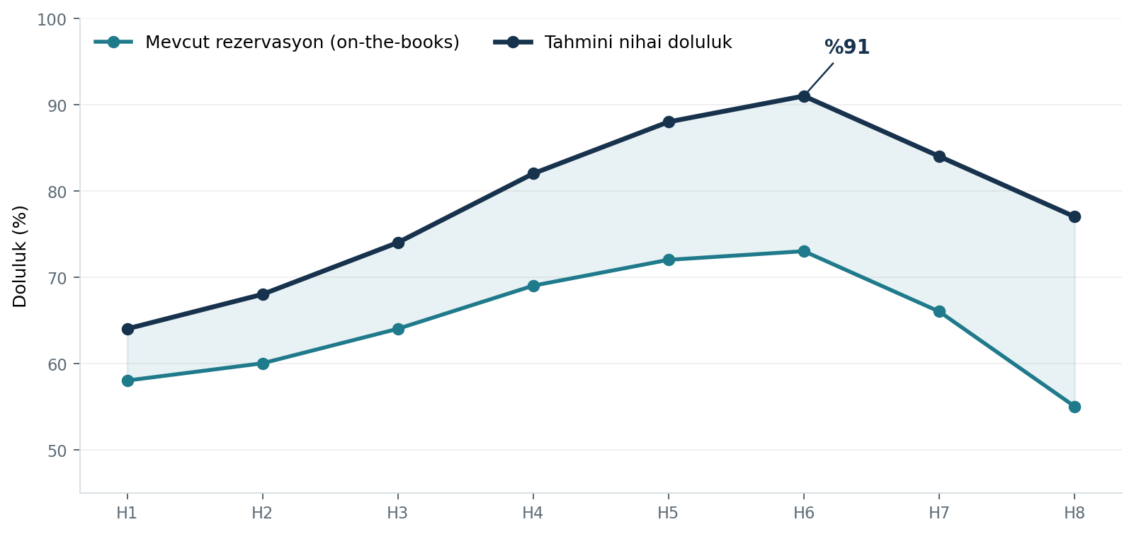
Şekil 1. Mevcut rezervasyon seviyesi ile tahmini nihai doluluk arasındaki fark, kalan satış potansiyelini gösterir.
Yönetim yorumu
6. haftada tahmini doluluk %91 seviyesine ulaşmaktadır. Bu dönemde indirim envanterinin azaltılması, yüksek talep gören oda tiplerinde fiyat koruması ve personel planlamasının öne çekilmesi değerlendirilebilir.

Kanal karması ve iptal oranı
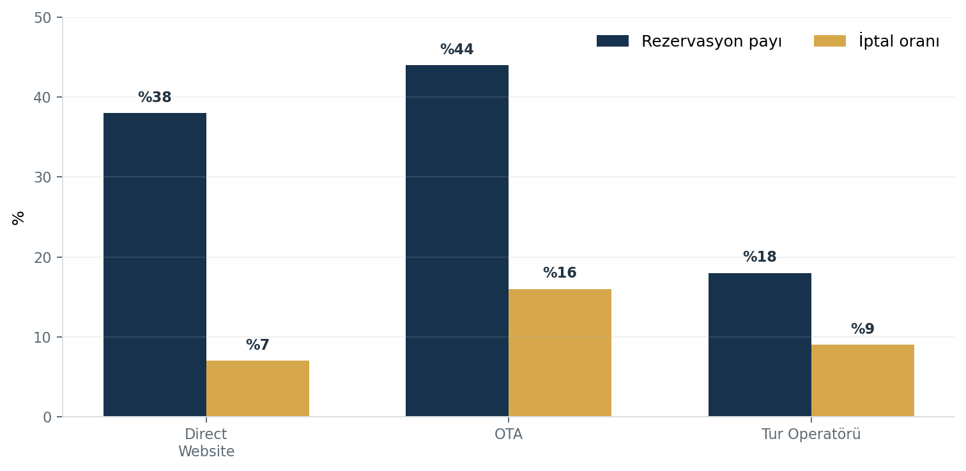
Şekil 2. Kanal payı tek başına yeterli değildir; iptal davranışı ve net gerçekleşen gelirle birlikte izlenmelidir.
Örnek bulgu
OTA kanalı toplam rezervasyonların %44’ünü oluştururken örnek iptal oranı %16’dır. Direct web kanalında iptal oranı %7 düzeyindedir. Bu görünüm, kanal bazlı net oda-gece ve net gelir takibini anlamlı hale getirir.

04. Misafir Segmentasyonu ve RFM Analizi
Recency, Frequency ve Monetary davranışını eyleme dönüştürmek
RFM analizi, misafirlerin son konaklama zamanı (Recency), tekrar sıklığı (Frequency) ve harcama düzeyi (Monetary) üzerinden davranışsal olarak ayrıştırılmasını sağlar. İşletme tercihine göre ortalama konaklama süresi veya yan gelir harcaması gibi değişkenler de eklenebilir.
Segment | Pay | Recency | Frequency | Monetary | Örnek aksiyon
Sadık / Yüksek Değer | %28 | Düşük | Yüksek | Yüksek | Sadakat ayrıcalıkları, direct booking teklifi
Fiyat Odaklı | %34 | Orta | Düşük-Orta | Orta | Fiyat duyarlı, dönemsel kampanya
Deneyim Arayan | %22 | Orta | Orta | Çok yüksek | Premium hizmet ve kişiselleştirme
Tek Seferlik / Fırsatçı | %16 | Yüksek | Düşük | Düşük | İkinci konaklamayı tetikleyen teklif

RFM segmentlerinin görsel profili
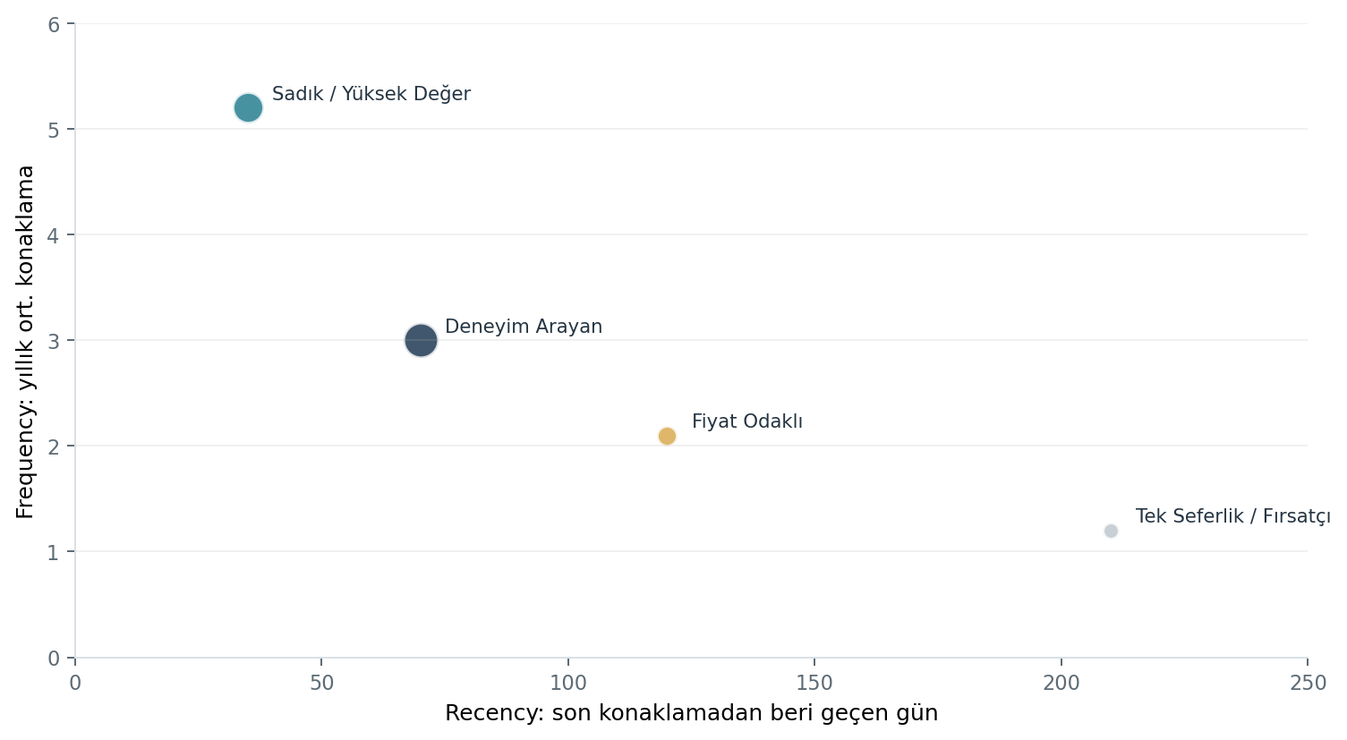
Şekil 3. Balon büyüklüğü parasal değeri temsil eder; yüksek değerli ancak davranışı yavaşlayan segmentler CRM açısından erken uyarı sağlayabilir.
Yönetim yorumu
Segmentasyonun amacı yalnızca “misafir tipleri” üretmek değil, teklif, kanal, hizmet ve geri kazanım kararlarını farklılaştırmaktır. Özellikle yüksek monetary değere sahip misafirlerde recency artışı erken churn sinyali olarak izlenebilir.

05. Misafir Sesi Analitiği: Topic Modelling + Sentiment
Genel duygu oranından hangi deneyim alanının sorun yarattığına geçiş
Çevrim içi yorumlar yalnızca olumlu / nötr / olumsuz olarak sınıflandırılmak yerine, önce deneyim konularına ayrılarak her konu için duygu dağılımı hesaplanabilir. Böylece düşük görünen genel olumsuzluk oranının hangi operasyonel temas noktalarında yoğunlaştığı belirlenebilir.
%75  Olumlu  tüm yorumlar | %9  Nötr  tüm yorumlar | %16  Olumsuz  tüm yorumlar | %31  En yüksek olumsuzluk  check-in / resepsiyon

Konu bazlı duygu dağılımı
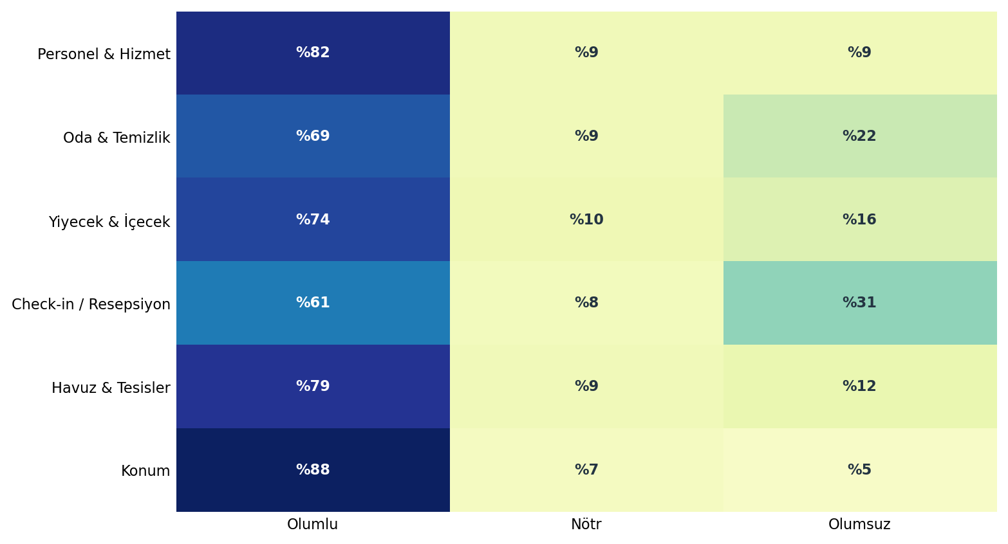
Şekil 4. Konu bazlı duygu analizi, genel sentiment dağılımının saklayabileceği operasyonel yoğunlaşmaları görünür kılar.
Konu | Yorum Payı | Olumlu | Nötr | Olumsuz
Personel & Hizmet | %27 | %82 | %9 | %9
Oda & Temizlik | %23 | %69 | %9 | %22
Yiyecek & İçecek | %19 | %74 | %10 | %16
Check-in / Resepsiyon | %12 | %61 | %8 | %31
Havuz & Tesisler | %11 | %79 | %9 | %12
Konum | %8 | %88 | %7 | %5
Örnek yorum kümesi
Check-in / Resepsiyon: “Genel olarak otelden memnun kaldık; ancak giriş sırasında uzun süre bekledik.” | Oda & Temizlik: “Oda konforluydu fakat temizlik standardı her gün aynı değildi.” Bu örnekler sentetiktir ve rapor formatını göstermek amacıyla verilmiştir.
Yönetim yorumu
Olumsuz duygu tüm yorumlarda %16 iken, check-in/resepsiyon başlığında %31’e çıkmaktadır. Önceliklendirme, genel duygu oranına değil konu bazlı yoğunlaşmaya göre yapılmalıdır.

06. Churn Risk Analizi
Kimlerin ayrılma riski taşıdığını ve hangi davranışların riski artırdığını görmek
Churn modeli, sadakat tabanında veya tekrar rezervasyon potansiyeli bulunan misafirlerde davranışsal yavaşlama sinyallerini bir araya getirir. Amaç kesin bir “ayrılacak / ayrılmayacak” hükmü vermek değil, müdahale önceliğini belirlemektir.
%71  Düşük Risk  düzenli davranış | %21  Orta Risk  erken uyarı | %8  Yüksek Risk  öncelikli aksiyon | 3 ay  Önerilen Yenileme  model güncelleme

Segment bazında yüksek churn riski
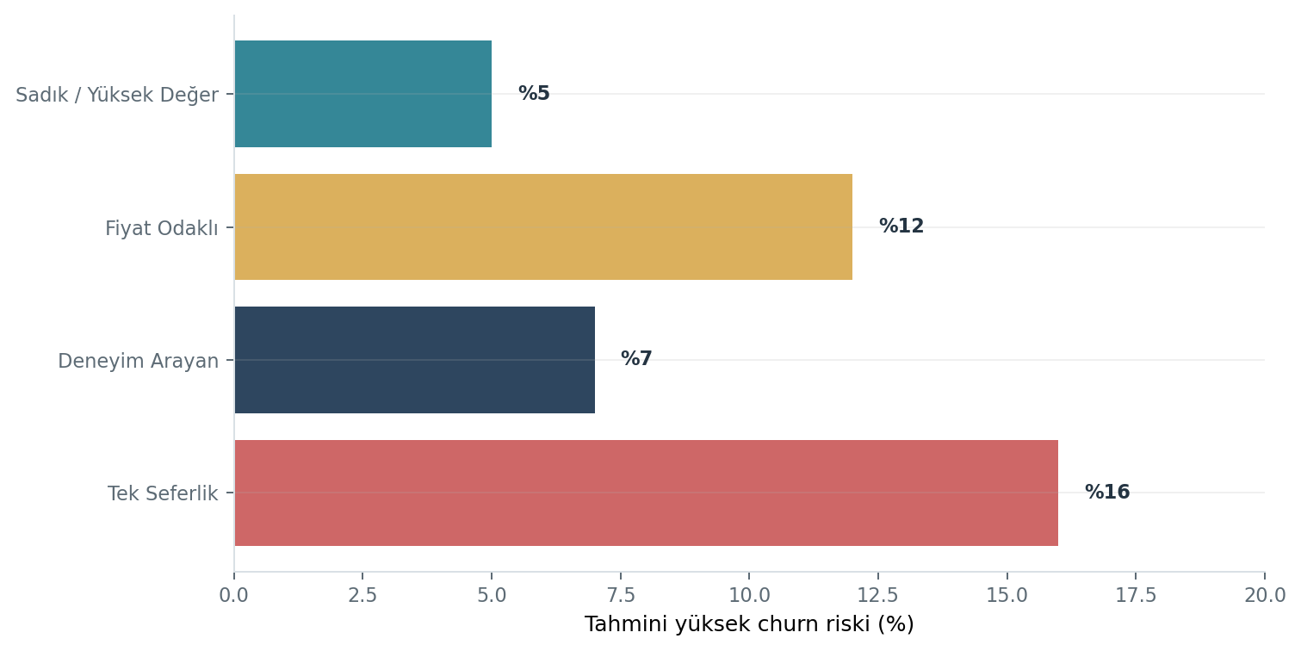
Şekil 5. Segment bazlı risk oranı, aynı müdahalenin tüm misafirlere uygulanması yerine önceliklendirme sağlar.
Önceliklendirme prensibi
Yüksek risk oranı tek başına CRM bütçesinin nereye ayrılacağını belirlememelidir. Müşteri değeri, yeniden kazanım olasılığı ve uygun iletişim kanalı birlikte değerlendirilerek yüksek değerli risk grupları önce ele alınabilir.

Örnek churn belirleyicileri
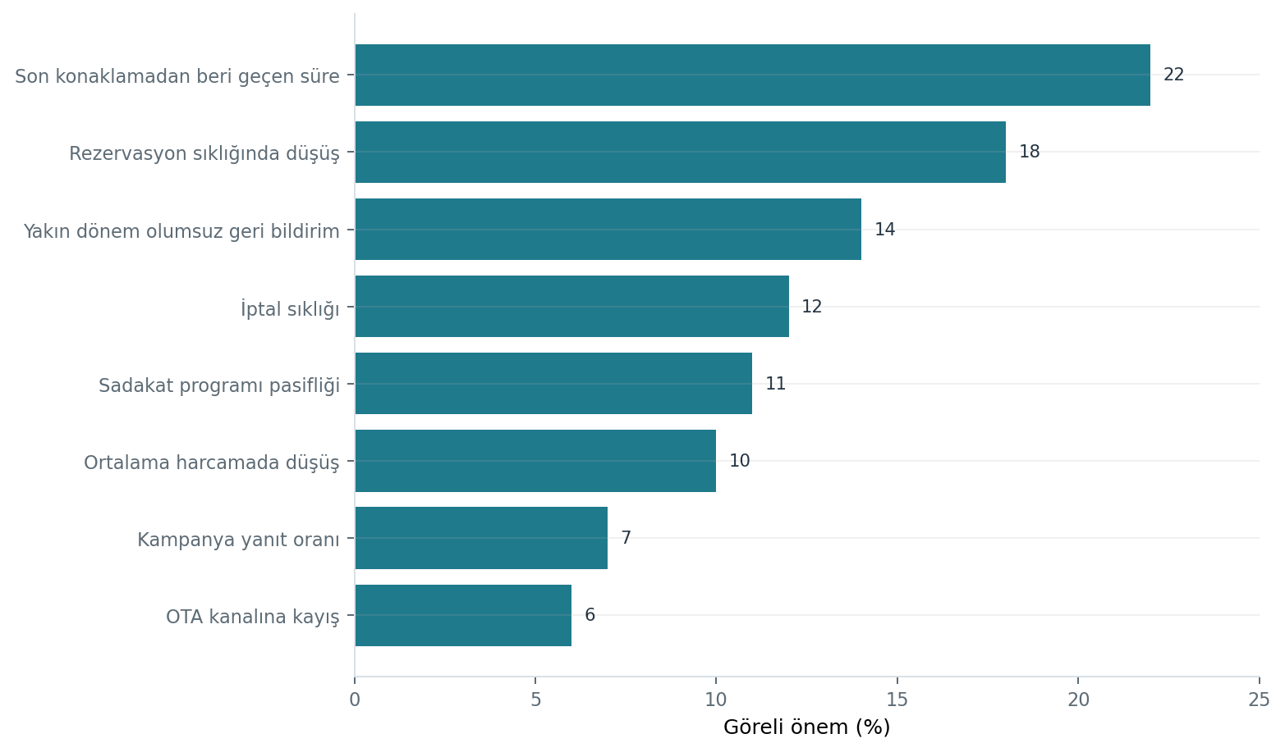
Şekil 6. Göreli önem değerleri örnek amaçlıdır; gerçek projede model doğrulaması ve açıklanabilirlik analizi sonrasında raporlanır.
Profil kırılımı nasıl kullanılabilir?
Churn oranı; pazar, rezervasyon kanalı, sadakat statüsü ve müşteri segmenti gibi kırılımlarda ayrıca incelenebilir. Yaş gibi demografik değişkenler tek başına yönetim sonucu olarak yorumlanmamalı; davranışsal ve kanal değişkenleriyle birlikte değerlendirilmelidir.

07. Yönetim Aksiyon Planı
Analitik çıktıyı ölçülebilir karar ve takip göstergelerine bağlamak
Alan | Analitik sinyal | Önerilen aksiyon | Takip KPI
Gelir Yönetimi | 6. hafta öncesi hızlı booking pickup | İndirim envanterini azalt; oda tipi bazında fiyat korumasını artır | Net ADR, RevPAR, pickup
Dağıtım | OTA payı %44 ve iptal %16 | Direct web dönüşüm ve sadakat teklifi | Direct pay, kanal bazlı iptal
Misafir Deneyimi | Check-in olumsuzluğu %31 | Bekleme süresi ve vardiya kapasitesini incele | Check-in süresi, topic sentiment
Housekeeping | Oda/temizlik olumsuzluğu %22 | Kalite kontrol ve tekrar eden şikayet kodlarını izle | Temizlik şikayet oranı
CRM | Yüksek churn riski %8 | Yüksek değerli risk grubuna kişiselleştirilmiş geri kazanım | Reactivation, tekrar rezervasyon

90 günlük örnek uygulama sırası
1–30 gün: veri kalite kontrolü ve KPI tanımları. | 31–60 gün: segment, topic-sentiment ve churn modellerinin kalibrasyonu. | 61–90 gün: seçilen aksiyonların A/B veya kontrollü pilot uygulamalarla izlenmesi ve yönetim dashboard’una bağlanması.

Model ve rapor bakım ritmi
- Talep / doluluk tahmini: günlük veya haftalık veri yenileme, sezon yoğunluğuna göre daha sık izleme.
- Topic + sentiment: yorum hacmine göre haftalık veya aylık güncelleme.
- RFM segmentasyonu: aylık veya çeyreklik yeniden hesaplama.
- Churn modeli: performans takibi ile birlikte yaklaşık üç ayda bir yeniden değerlendirme.

08. Sonuç
Örnek rapordan gerçek uygulamaya
Bu örnek rapor, işletmenin PMS, CRM, dijital kanal ve çevrim içi yorum verilerini tek bir analitik çerçevede nasıl birleştirebileceğini göstermektedir. Gerçek uygulamada veri paylaşım protokolü, veri sözlüğü ve başarı KPI’ları birlikte tanımlanır; modelleme süreci işletmenin veri yapısına göre özelleştirilir ve bulgular eylem planına dönüştürülür.
Bu rapordaki sayılar gerçek işletme sonucu değildir
Tüm oranlar, segmentler, model çıktıları, yorum örnekleri ve görseller yalnızca örnek çıktı formatını göstermek için sentetik olarak üretilmiştir. Gerçek projede sonuçlar işletmeye özgü veriler kullanılarak hesaplanır.
TURAM | Büyük Veri ve İleri Analitik Hizmetleri
Örnek rapor taslağı

